

INVESTIGA

ARTÍCULO CIENTÍFICO/ SCIENTIFIC PAPER

Volumen 6. Número 1. Enero – Junio 2019 ISSN 1390-910X

Fecha de recepción: 02/01/2019 - Fecha de aprobación 05/03/2019

ATENCIÓN INTEGRAL DE SALUD A MUJERES ADULTAS CON MALNUTRICIÓN POR EXCESO. CENTRO DE SALUD LA VICENTINA, TUNGURAHUA, 2016.
A comprehensive health care to adult women with excess malnutrition. Health Center La Vicentina, Tungurahua, 2016.

1Dra. Carmen Cecilia Pacheco Quintana, PhD. 2Dra. Carmita Geomara Martínez Muñoz

1UniversidadTécnica del Norte, Facultad de Ciencias de la Salud, Especialista en Medicina Familiar, Msc Atención
Primaria y Administración de Salud, PhD, Ibarra, Ecuador, email: ccpacheco@utn.edu.ec
2Universidad Técnica de Ambato, Especialista en Medicina Familiar y Comunitaria. Ambato, Ecuador, e-mail:

geomy_martinezm@yahoo.com

FACULTAD DE CIENCIAS DE LA SALUD

RESUMEN
La obesidad es una enfermedad crónica de etiología multifactorial. Se realizó un estudio descriptivo – transversal para caracterizar la atención integral de salud en las mujeres adultas con malnutrición por exceso atendidas en el Centro de Salud La Vicentina, provincia Tungurahua, 2016. La muestra estuvo constituida por 94 mujeres de 20 a 64 años con malnutrición por exceso y seleccionadas de forma aleatoria estratificada. El 52,12 % corresponde a pacientes con sobrepeso y el 34, 04 % al grupo 20 a 39 años. El 48,94% son casadas, 60,63% nivel de escolaridad secundario, mestizas el 88,30
%, el 88,30% mostró atención médica inadecuada, las sobrepeso 44,66 % y obesas grado I 24,46 % aportan mayoría de casos con seguimiento inadecuado. Se concluyó que la prevalencia por malnutrición por exceso fue en mujeres con sobrepeso y en el grupo de 20 a 39 años. La atención médica integral recibida en la mayoría de las mujeres con malnutrición por exceso, estudiadas, resultó inadecuada.

Palabras clave: sobrepeso, obesidad, atención médica integral.

ABSTRACT

Obesity is a chronic disease of multifactorial etiology. A descriptive study - transverse to characterize the comprehensive health care in adult women with overweight was treated at the Health Center Vicentina province Tungurahua, 2015. The sample consisted of 94 women aged 20 to 64 years with malnutrition and excess stratified randomly selected. The 52.12% are overweight patients and 34, 04% to the group 20 to 39 years. The 48.94% were married, 60.63% secondary school level, mestizas the 88.30%, 88.30% showed the inadequate medical care, overweight and obese 44.66% 24.46% grade I contribute most of cases with inadequate follow-up. It was concluded that the prevalence of malnutrition was in excess and overweight women in the group of 20-39 years. Comprehensive medical care in most women with excess malnutrition, studied, proved inadequate.

Keywords: overweight, obesity, comprehensive medical care.

INTRODUCCIÓN

La obesidad es un problema de salud crónico, complejo, heterogéneo, de crecimiento y comportamiento epidémico que acorta la esperanza de vida, genera gran morbilidad y aumenta los costos socio-sanitarios.

En el año 2005, más de un billón de personas en el mundo tenían sobrepeso y más de 300 millones eran obesos. El sobrepeso y la obesidad, explican el 44% de la carga de diabetes, el 23% de la cardiopatía isquémica, entre el 7 y 14% de ciertos cánceres.

La Organización Mundial de la Salud (OMS) estimó que aproximadamente 1.600 millones de personas en el mundo tienen exceso de peso y por lo menos 400 millones

de ellas son obesas, y que se espera que en el año 2015 aproximadamente 2.300 millones de personas tengan sobrepeso y 700 millones sean obesas, haciendo de esta enfermedad una verdadera epidemia. [1]

Datos de la Organización Panamericana de la Salud (OPS) refuerzan el reconocimiento de la problemática en la Región de las Américas con 139 millones de personas con sobrepeso u obesidad (25% de la población del continente americano). En función del crecimiento epidémico que está teniendo, para el 2015 esta problemática alcanzó a 289 millones de personas (39% de la población de la Región). [2]

Cada año mueren en el mundo 2,8 millones de personas debido al sobrepeso o la obesidad, los cuales aumentan el riesgo de padecer coronariopatías, accidentes cerebrovasculares isquémicos, diabetes mellitus de tipo 2 y algunos tipos de cáncer frecuentes. La prevalencia mundial de obesidad (índice de masa corporal mayor o igual a 30 kg/m2) casi se duplicó entre 1980 y 2008.

En 2008, el 10% de los hombres y el 14% de las mujeres del mundo (es decir, 500 millones de personas, eran obesos, mientras que en 1980 lo eran el 5% de los hombres y el 8% de las mujeres. Los mayores porcentajes de personas con sobrepeso u obesidad se registran en la Región de las Américas (sobrepeso 62% en ambos sexos; obesidad: 26%) y los más bajos, en la Región de Asia Sudoriental (sobrepeso: 14% en ambos sexos; obesidad: 3%). [3].

El Modelo de Atención Integral del Sistema Nacional de Salud Familiar Comunitario e Intercultural (MAISFCI) define de la siguiente manera la atención integral: Atención Integral a la población: es dirigir los esfuerzos con acciones sistemáticas y coordinadas con enfoque intercultural, generacional y de género, que persiga la reducción, neutralización o eliminación de los factores (presentes o potenciales) que incrementan el riesgo de enfermar y morir. [4].

Según la Encuesta Nacional de Salud y Nutrición (ENSANUT) Ecuador 2012 en la provincia de Tungurahua el 41,8% de la población presenta sobrepeso y el 14,7% padece de obesidad, a nivel nacional el 37.9% de la población femenina sufre de sobrepeso y el 27,6%, de la misma población, presenta obesidad. [5]. Adoptar estrategias oportunas de valoración integral de salud, direccionado al estado nutricional en este grupo poblacional, indudablemente impactaría en la calidad de vida de la población.

Por los datos obtenidos del diagnóstico situacional de salud realizado en el barrio La Vicentina en el año 2014, se observó que el 13,48% de la población femenina adulta presenta dicha alteración, sin embargo es importante aclarar que este valor está subestimado debido a que muchas pacientes no saben su IMC o no consideran padecer de sobrepeso u obesidad o no acuden al médico por estos padecimientos, sino hasta que se presenta alguna complicación. Ya para el año 2015 el análisis de la situación de salud realizado reporta que el 36% de la población femenina comprendida entre los 20 y 64 años de edad padecen de sobrepeso y obesidad,

dichos datos están más en relación con la problemática local y nacional que los recogidos anteriormente [6].

La presente investigación, se desarrolló con el propósito de caracterizar la atención integral de salud que reciben las mujeres adultas con malnutrición por exceso atendidas en el Centro de Salud La Vicentina, cantón Ambato, provincia de Tungurahua, 2015.

METODOLOGÍA

Se realizó un estudio observacional, cuanti- cualitativo, descriptivo y transversal. El universo estuvo constituido por todas las mujeres adultas de 20 a 64 años de edad, que accedieron al Centro de Salud La Vicentina, atendidas por malnutrición por exceso, pertenecientes a los barrios Miraflores

Alto (N=305) y La Vicentina (N=315) que sumaron 620 mujeres, siendo una
población real.

El tamaño de la muestra se calculó a través del programa EPIDAT versión 3.1 al que se le suministró la cifra de 620, lo que arrojó un tamaño muestral de 94 mujeres. El muestreo es de tipo aleatorio estratificado, proporcional a los dos estratos establecidos siendo estos los barrios Miraflores Alto y La Vicentina.

Se elaboró una encuesta, en tres partes: obtención de datos generales, datos antropométricos y antecedentes patológicos personales, y revisión de las historias clínicas de las pacientes seleccionadas.

Se calculó la prevalencia estimada por grupos de edad y clasificación de la malnutrición por exceso, tomando en cuenta la totalidad de las mujeres de estos grupos.

Para la medición de peso, talla y tensión arterial se aplicaron los procedimientos indicados en el Manual de procedimientos de antropometría y determinación de la presión arterial del Ministerio de Salud Pública del Ecuador. [7].

RESULTADOS Y DISCUSIÓN

La Tabla 1 representa a las malnutridas por exceso en relación a la edad. El 52,1
% corresponde a pacientes con sobrepeso, de estos casos el 34, 04 % pertenecen al grupo de 20 a 39 años y el 7, 44 % de 40 a 64 años presentaron obesidad grado
III. Resultados atribuibles a los cambios hormonales propios del climaterio y la menopausia, el escaso seguimiento a los cuadros de malnutrición por exceso y a los cambios en los estilos de vida que presentan las mujeres con el pasar de los años.

La prevalencia en las mujeres estudiadas estableció que por cada cien mujeres 7,9 sufren de sobrepeso, con predominio del grupo de 20 a 39 años. Resultados que demuestran la posibilidad de relación del estado nutricional con la edad reproductiva y los cambios en estilos de vida propios de esta etapa, sobre todo asociados a sedentarismo y malos hábitos dietéticos.

Tabla 1.- Malnutridas por exceso en relación a grupos de edad. CS La Vicentina. 2016
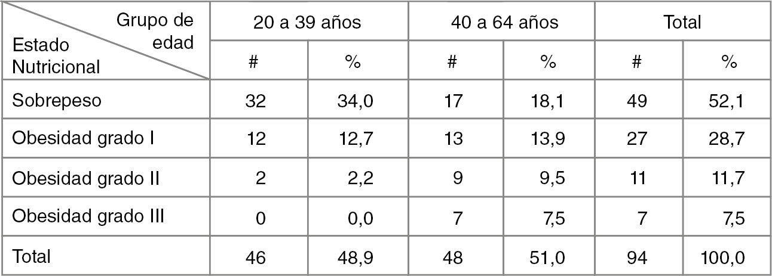

Honorato Ortiz y colaboradores en su estudio sobre la prevalencia de sobrepeso y obesidad y efectos en la mortalidad atribuible en la comunidad de Madrid indican que la prevalencia de obesidad en la población escolarizada entre 6 y 18 años tiene predominio en el sexo masculino, aunque la evolución ha tenido una tendencia ascendente para ambos sexos y con mayor intensidad para las chicas.

La prevalencia en las personas adultas de 30-74 años demostró que el sobrepeso fue superior en hombres y la obesidad abdominal en mujeres; según edad, en las mujeres la frecuencia de sobrepeso y obesidad aumenta con la edad. [8].

Honorato Ortiz y colaboradores en su estudio sobre la prevalencia de sobrepeso y obesidad y efectos en la mortalidad atribuible en la comunidad de Madrid indican que la prevalencia de obesidad en la población escolarizada entre 6 y 18 años tiene predominio en el sexo masculino, aunque la evolución ha tenido una tendencia ascendente para ambos sexos y con mayor intensidad para las chicas.

La prevalencia en las personas adultas de 30-74 años demostró que el sobrepeso fue superior en hombres y la obesidad abdominal en mujeres; según edad, en las mujeres la frecuencia de sobrepeso y obesidad aumenta con la edad. [8].

La fig. 1, representa las malnutridas por exceso en relación al estado civil. El 48,9% corresponde a las casadas, seguidas del grupo de mujeres en unión libre con el 22,3%. Menorpredominioseobservanenlassolterasydivorciadas.Estosresultadospodríanestar relacionados a la cultura propia, ya que es notable que las mujeres que tiene un compañero de vida presentan mayor predisposición a presentar estados de malnutrición por exceso.

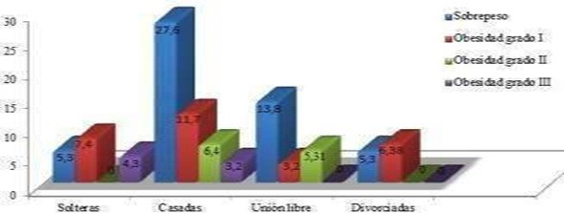

Figura 1.- Malnutridas por exceso en relación al estado civil. CS La Vicentina. 2016

Molina M., Ojeda, M. [9] y Escobar, M. [10] en estudios similares encontraron predominio de obesos en casados como relación significativa en la evolución de este estado nutricional, coincidiendo con los resultados de esta investigación.

Tabla 2.- Malnutridas por exceso en relación a escolaridad. CS La Vicentina. 2016
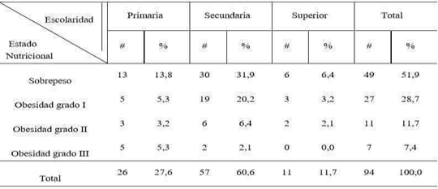

El grado de conocimiento, sobre nutrición, de una población traduce el nivel de escolaridad alcanzado por esta y en consecuencia proporciona la posibilidad de establecer trasformaciones en una cultura alimentaria saludable.

El 60,6% corresponden a mujeres con nivel de escolaridad secundario y dentro de estas, a pesar que predominan los casos de sobrepeso con el 31,9%, existen un porcentaje importante de mujeres con obesidad grado I correspondiendo al 20,2%. Estos resultados están en relación a la realidad que se encuentra en la práctica médica diaria que indica que el nivel de escolaridad no es proporcional al conocimiento nutricional ni a las buenas prácticas dietéticas.

En 2012, Álvarez, L. y colaboradores, demostraron que el bajo nivel de educación está directamente relacionado con la obesidad, así se detalló que un porcentaje considerable de obesos tuvo instrucción primaria o eran analfabetos, seguidos de población con instrucción secundaria. [11].

Estudios recientes han demostrado una relación directa entre el tiempo que permanece sentado un individuo en su puesto de trabajo y el estado nutricional, considerándose como riesgo más de cuatro horas de actividad sedentaria.

Se obtuvo además que la población predominante según autoidentificación es la mestiza con el 88,3 %, lo que coincide con los datos presentes en la distribución poblacional de la pirámide descrita en el análisis de la situación integral de salud del año 2015.

En la fig. 2, las mujeres sin vinculación laboral corresponden al 64, 9 %, presentando mayor predominio de estos casos. Es importante destacar que de manera general la comunidad femenina que corresponde a la población atendida en el CS La Vicentina no presenta vinculación laboral por lo que no se considera que exista relación directa con el estado nutricional de las mismas.
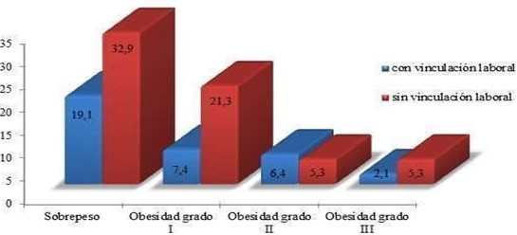

Figura 2. Malnutridas por exceso en relación a la vinculación laboral. CS La Vicentina. 2016.

Resultados similares obtuvieron Molina, M., Ojeda, M. [9]. y Piedrahita, A.[12], en los que los pacientes que permanecen sentados más de cuatro horas presentaron sobrepeso y obesidad, así como las que se ocuparon de los quehaceres domésticos.

La obesidad se constituye en un problema actual de graves proporciones en el ámbito de la salud pública, no solo por su afectación directa sobre el estado de salud, sino por sus consecuencias en el desarrollo de las actividades cotidianas. Ecuador cuenta con una normativa dirigida a la prevención primaria y control del sobrepeso y la obesidad en niñas, niños y adolescentes, considerando la importancia del actuar

temprano sobre dicho problema, sin embargo no se considera la demanda actual requerida por otro grupo de edad con afectación similar que exige acciones emergentes de atención primaria para su trasformación.

La relación existente entre las malnutridas por exceso y el seguimiento médico recibido se analiza en la tabla 4. Dentro de los casos estudiados apenas un 31,2 % presentan registro de diagnóstico del cuadro de malnutrición. En el 56,4 % se encontró el reporte de medidas antropométricas registradas en cada consulta, sin embargo existe una relación inversa al momento de toma de dichas medidas, en donde solo el 2,1 % fueron pesadas en ropa interior o con bata de examinación, como lo indica la técnica correcta, tan solo el 96,8 % fue medida sin zapatos. Es necesario aclarar que no se encontró ningún reporte de contrarreferencia por parte de Nutrición a pesar que el 19,9 % de las pacientes presentaron solicitud de referencia para dicha especialidad.

Países como México y Argentina [2], establecen guías de práctica clínica para la prevención, diagnóstico y tratamiento del sobrepeso y la obesidad exógena, considerando como recomendación de buena práctica brindar una atención médica integral al paciente obeso con requerimiento de la participación de un equipo transdisciplinario (endocrinólogo, internista, psiquiatra, psicólogo, nutricionista) que permitan cumplir objetivos específicos considerando las expectativas y preferencias del paciente.

La dispensarización en la práctica de la medicina familiar es un proceso continuo que permite identificar el estado de salud de la población y determinar el seguimiento clínico para lograr la modificación de los estilos de vida que permitan mejorar la calidad de los pacientes identificados.

El 77, 7 % de los casos no han recibido ninguna consulta y el 3, 2 % cumple la norma de atención a pacientes crónicos, que indica que deben recibir cuatro consultas de seguimiento al año. Es importante indicar que quienes reciben la atención de seguimiento son pacientes con sobrepeso, sin embargo ninguna mujer con obesidad cuenta con este tipo de atención médica.

En el 2009, México [2], desarrolla la guía de práctica clínica sobre la prevención y el tratamiento de la obesidad infantojuvenil, donde de manera acertada establece los lineamientos básicos para garantizar una atención profesional consecuente a los riesgos que implica la malnutrición por exceso. Ecuador a partir del MAIS [4], establece un seguimiento oportuno para enfermedades crónicas donde se incluye la obesidad, sin embargo las normativas se ocupan de las edades tempranas de la vida y un tanto excluyen grupos en el que los años transcurridos han hecho estragos en su estado de salud.

En este grupo predominó la secundaria como nivel de escolaridad, las casadas y en
unión libre así como las que no presentaron vinculación laboral.

La malnutrición por exceso es una enfermedad multicausal, que requiere de intervención familiar y profesional para identificar los riesgos, las causas y las inminentes

consecuencias que subyacen en su evolución. Los equipos básicos ocupan un lugar estratégico ante la posibilidad de trasformación generada por el propio sistema de salud, lo cual depende en gran medida de la calidad de la evaluación inicial de estos pacientes para poder definir la ayuda profesional necesaria.

El 47,9 %, fueron las mujeres que no se les solicitó referencia, sin embargo el 42,6
% no requirieron dicha solicitud. Resultados que reflejan la dificultad en el seguimiento
de los casos de malnutrición por exceso.

Investigaciones recientes demuestran, a partir de la OMS [13], que el diagnóstico de sobrepeso u obesidad no solo es un factor de riesgo sino es el camino directo a otras enfermedades que comprometen la vida de quienes la padecen. Destacan enfermedades cardiovasculares, cerebrovasculares, diabetes y los trastornos del aparato locomotor.
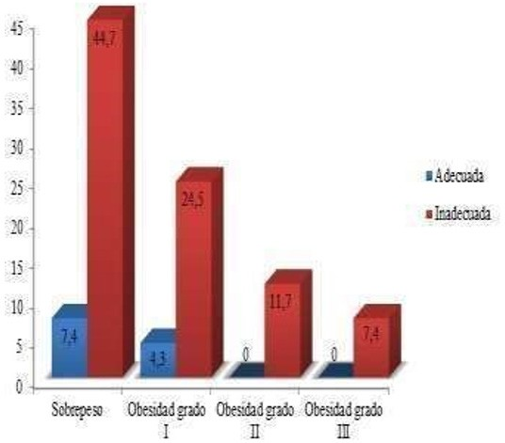

Figura 3. Atención Médica recibida y estado nutricional. CS La Vicentina. 2016

La Figura 3., muestra resultados evaluados a partir de un grupo de experto quienes establecieron criterios para la definición debido a la ausencia de los mismos en el sistema nacional de salud. A partir de lo cual se posibilitó crear pautas para la elaboración de acciones orientadas a modificar dicha situación en los servicios de salud.

El 11,7 % mostró atención médica adecuada y el 88,3 % inadecuada, siendo los grupos de las sobrepeso con 44,7 % y las obesas grado I con el 24,5 % las que aportan el mayor número de casos con seguimiento inadecuado.

Carlosama, A., Farinango, D., Robalino, M., a partir de estudios realizados presentaron un protocolo de atención nutricional para pacientes adultos con sobrepeso y obesidad, en el que relacionan los parámetros a seguir coincidiendo con la lógica mantenida en esta investigación, quedando evidenciado la importancia de mantener normas y procedimientos establecidas para los adultos. [42]

En el 2015 la revista clínica española publicó un estudio en el que asegura que un manejo integral de las enfermedades crónicas incluidas la obesidad y la diabetes, garantiza minimizar las complicaciones mejorando el pronóstico de su evolución. [43]

CONCLUSIONES

La malnutrición por exceso en las mujeres adultas estudiadas se evidenció en la prevalencia estimada del sobrepeso y en el grupo de 20 a 39 años.

En este grupo predominó la secundaria como nivel de escolaridad, las casadas y en
unión libre así como las que no presentaron vinculación laboral.

La atención médica integral recibida en la mayoría de las mujeres con malnutrición
por exceso, estudiadas, resultó inadecuada.

REFERENCIAS BIBLIOGRAFICAS

- Organización Mundial de la Salud. [Internet]. 2008. [consultado el 15 de octubre
del 2014]. Disponible en: www.who.int/mediacentre/factsheets
- Guía de práctica clínica nacional sobre diagnóstico y tratamiento de la Obesidad en adultos para todos los niveles de atención. Ministerio de Salud. Argentina [Internet]
- 2012 [consultado el 15 de octubre del 2014]. Disponible en: http://www.
msal.gov.ar/images/stories/bes/graficos/0000000302cnt-
- 201311_gpc_obesidad-2013.pdf
- Estadísticas sanitarias mundiales. Organización Mundial de la Salud. [Internet] 2012 Disponible en: http://apps.who.int/iris/bitstream/10665/70887/1/WHO_ IER_HSI_12.1_spa.pdf.
- Manual del Modelo de Atención Integral de Salud – MAIS. Ministerio de Salud Pública. Ecuador. [Internet] 2012. [consultado el 15 de octubre del 2014] Disponible en:http://instituciones.msp.gob.ec/somossalud/images/documentos/ guia/Manual_M AISMSP12.12.12.pdf
- Ministerio de Salud Pública. Encuesta nacional de salud y nutrición. ENSANUTECU 2012. [Internet] 2013. [Consultado el 20 de Abril del 2016]. Disponible en: http:// www.ecuadorencifras.gob.ec/documentos/web. ECU_06-10-2014.pdf
- Martínez, C. Diagnóstico de la situación de salud de la población del barrio La Vicentina perteneciente al subcentro de salud La Vicentina del cantón Ambato- provincia Tungurahua en el periodo marzo – mayo 2014.
- Coordinación Nacional de Nutrición. 2012. Manual de procedimientos de Antropometría y determinación de la presión arterial. Ministerio de Salud Pública del Ecuador. [Internet] [consultado el 11 de octubre del 2014]. Disponible en: http:// instituciones.msp.gob.ec/images/Documentos/nutrición/MANUAL_PROCEDI MIENTOS_ANTROPOMETRIA.pdf
- Ortiz H., Galán I., Martín R., Garrido M., zorrilla B., Gandarillas A. prevalencia de

sobrepeso y obesidad y efectos en la mortalidad atribuible en la comunidad de Madrid. [Internet] [Consultado el 30 de junio del 2016.] disponible en: http://www. madrid.org
- Molina, M., Ojeda, M. Prevalencia y factores asociados a sobrepeso y obesidad en pacientes entre 40 y 65 años. Hospital “José Carrasco Arteaga”, 2013. [Internet] 2013 [Consultado el 04 de julio del 2016]. Disponible en: http://revistamedicahjca. med.ec/ojs/index.php/Rev H JCA/article/view/9/10
- Escobar, M. Manejo alimentario del adulto con sobrepeso u obesidad. Programa de Salud Cardiovascular. Disponible en: www.minsal.gob.cl. Acceso en Agosto del 2012
- Álvarez – Castaño, L. Goez – Rueda, J. Carreño – Aguirre, C. Factores sociales y económicos asociados a la obesidad: los efectos de la inequidad y de la pobreza, Rev. Gerenc. Polit. Salud, Bogotá (Colombia), 11 (23): 98-110, julio-diciembre de 2012. [Internet] 2012. [Consultado el 04 de julio de 2016]. Disponible en: http:// www.scielo.org.co/pdf/rgps/v11n23/v11n23a0 6.pdf.
- Piedrahita, A. la obesidad como factor de riesgo para diabetes mellitus 2 en
pacientes que asisten a consulta externa del hospital “Alfredo Noboa”.
- Piedrahita, A. la obesidad como factor de riesgo para diabetes mellitus 2 en pacientes que asisten a consulta externa del hospital “Alfredo Noboa”. Guaranda. Noviembre 2009 – junio 2010. [Internet] 2010. [consultado el 04 de julio del 2016]. Disponible en: http://dspace.espoch.edu.ec/bitstream/123456789/34 34/1/94T00097.pdf.
- Barrera , A., Rodriguez, A., Molina, M. escenario actual de la obesidad en México. Rev Med Inst Mex Seguro Soc. 2013;51(3):292-99. [Internet] 2015. [Consultado el 06 de julio de 2016]. Disponible en: http://www.medigraphic.com/pdfs/imss/ im2013/im133k.pdf
- Donabedian A. An introduction to quality assurance in health care. New York:
Oxford University Press; 2003.
- Carlosama, A., Farinango, D., Robalino, M. Protocolo de atención nutricional para pacientes con sobrepeso y obesidad. Universidad técnica del Norte. [Internet]. 2013.
- Consultado el 07 de julio del 2016]. Disponible en: http://repositorio.utn.edu. ec/handle/123456789/10/browse?type=advisor&order=ASC&rpp=20&value= Robalino%2C+Martha atos presentes en la distribución poblacional de la pirámide descrita en el análisis de la situación integral de salud del año 2015.
- En la fig. 2, las mujeres sin vinculación laboral corresponden al 64, 9 %, presentando mayor predominio de estos casos. Es importante destacar que de manera general la comunidad femenina que corresponde a la población atendida en el CS La Vicentina no presenta vinculación laboral por lo que no se considera que exista relación directa con el estado nutricional de las mismas.

